2023年呼伦贝尔市、兴安盟初二年级结业考试
地理
温馨提示：
1．本试卷体育与健康部分，兴安盟考生作答，呼伦贝尔市考生不作答。
2．本试卷分生物、地理和体育与健康三部分，共14页，满分130分，其中生物60分、地理60分、体育与健康10分。三科考试时间为120分钟。
3．答卷前务必将自己的姓名、准考证号、座位号填写在答题卡上：选择题答案选出后，请用2B铅笔把答题卡上对应题目的答案标号（ABCD）涂黑，如需改动，请先用橡皮擦拭干净，再改涂其他答案：非选择题，请用0.5毫米的黑色字迹签字笔直接答在答题卡上。在试卷上作答无效。
4．请将姓名与准考证号填写在本试卷相应位置上。
5．考试结束，将试卷、答题卡和草稿纸一并交回。
一、选择题（下列各题的四个选项中只有一个符合题意。本题15个小题，每小题2分，共30分）
1. 我国四大地理区域差异明显。下列关于各区域的叙述，正确的是（ ）
A. 北方地区年降水量少于400毫米，耕地多为旱地 B. 南方地区河网密布，主要发展河谷农业
C. 我国干旱灾害主要分布在西北地区 D. 青藏地区冬寒夏凉，日照充足，太阳辐射强烈
【答案】D
【解析】
【详解】北方地区年降水量在400－800毫米，耕地多为旱地，A错误；南方地区河网密布，降水量大，主要发展水田农业，B错误；我国干旱灾害主要分布在华北地区，C错误；青藏地区海拔高，冬寒夏凉，日照充足，太阳辐射强烈，D正确；故选D。
读“我国2004—2020年能源消费占比构成图”，完成下面小题。
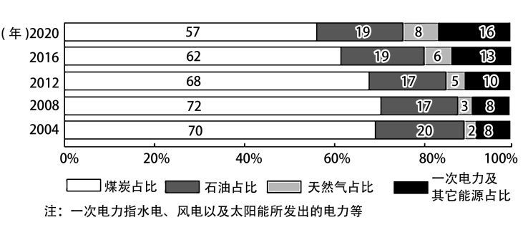
2. 从图中可知，2004—2020年之间，我国能源消费（ ）
A. 石油消费占比最低 B. 天然气消费占比逐渐提高
C. 可再生能源消费占比减少 D. 煤炭消费占比逐年降低
3. 我国为实现能源的可持续利用，应采取的措施是（ ）
①不断扩大煤炭、石油等能源的开采规模②发展可再生能源，丰富能源类型
③取消海外进口，实现自给自足④提高能源利用效率，减少浪费
A. ①② B. ②④ C. ①③ D. ③④
【答案】2. B 3. B
【解析】
【2题详解】
读图可知, 2004—2020年之间，我国能源消费天然气消费占比最低，A错误；天然气消费占比逐渐提高，B正确；可再生能源消费占比增加，C错误；煤炭消费占比先升后降，D错误。故选B。
【3题详解】
我国为实现能源的可持续利用，应采取的措施是需在全国范围内继续加大石油、天然气勘查，保障能源供给，不能盲目扩大煤炭、石油等能源的开采规模，这也不符合可持续发展战略，①错误；还应发展可再生能源，丰富能源类型，使我国能源类型多样化，②正确；在能源使用过程中，要提高能源利用效率，减少浪费，④正确；由于我国经济发展较快，能源需求量较大，国内能源供给比较紧张，因此不能取消海外进口，③错误。综上所述，B②④正确，①③错误，排除ACD，故选B。
【点睛】为保障我国的能源安全,需在全国范围内继续加大石油、天然气勘查，保障能源供给；还应发展可再生能源，使我国能源类型多样化；在能源使用过程中，要提高能源利用效率，减少浪费。
4. 雄安新区是党中央批准建设的首都功能拓展区。读“京津冀一体化示意图”，雄安新区选址主要考虑的是（ ）
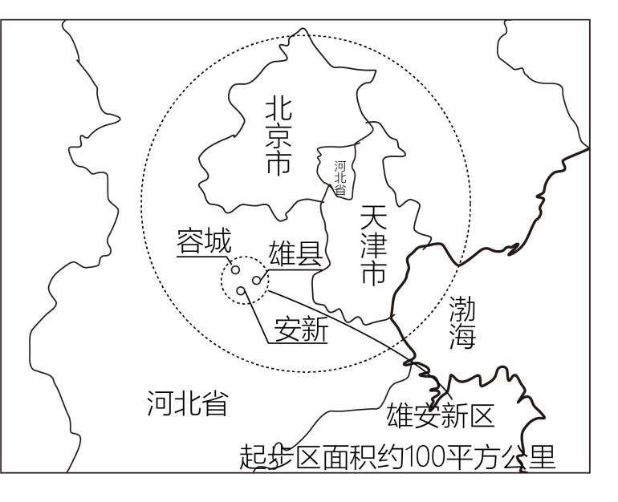
①与京津两地距离远近适中②人口稠密，城市设施完善
③生态环境较好，发展潜力大④东临渤海，货物运输便利
A. ①② B. ③④ C. ①③ D. ②④
【答案】C
【解析】
【详解】雄安新区作为党中央批准的首都功能拓展区，首先要与京津两地距离远近适中，雄安新区距离北京120公里左右，交通便利，地处北京、天津、保定腹地，便于首都功能拓展，①正确;作为首都功能拓展区，人口的稠密与否不是我们主要考虑的，②错误;生态环境友好，发展潜力大是我们主要考虑的，因为作为首都功能拓展区，生态环境对于以后的发展前景影响较大，③正确;雄安新区并不临渤海，靠近渤海，④错误。故选C。
引汉济渭工程是由汉江向渭河关中地区调水的跨流域调水工程。读“引汉济渭工程示意图”，完成下面小题。
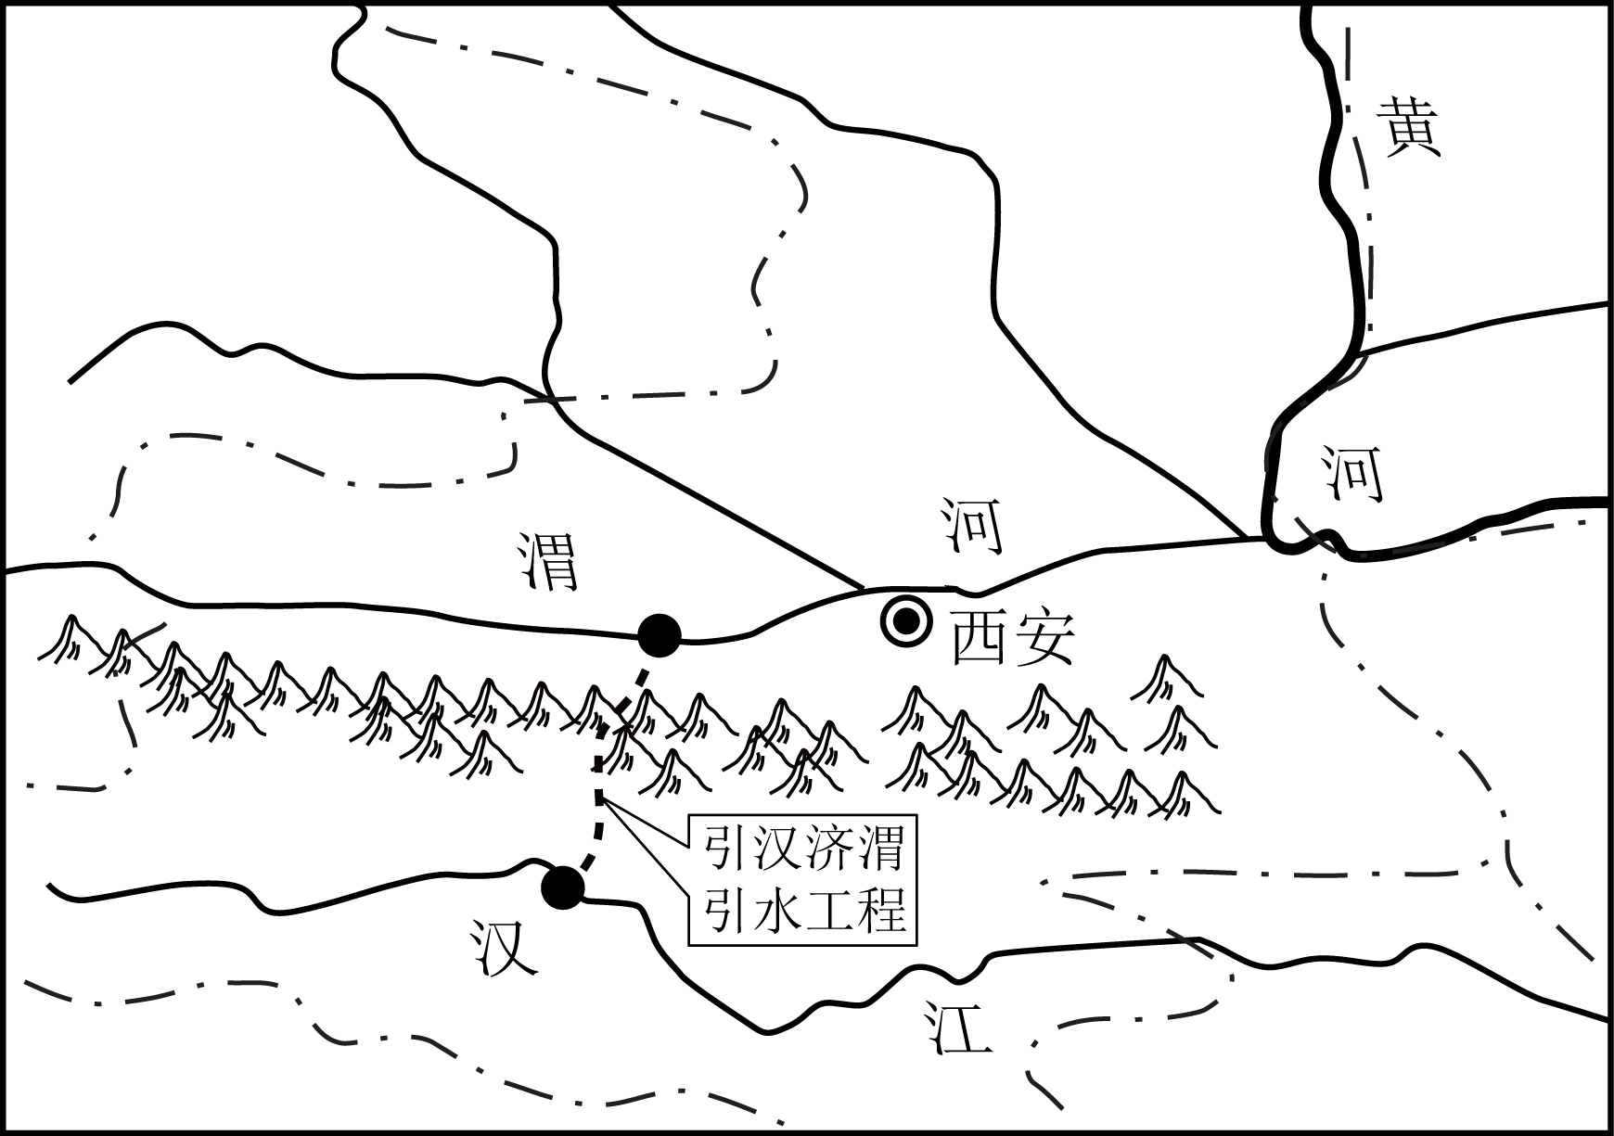
5. 该工程穿越的山脉是（ ）
A. 天山 B. 阴山 C. 秦岭 D. 南岭
6. 关于汉江和渭河水文特征的比较，叙述正确的是（ ）
A. 汉江的流量较小 B. 渭河的含沙量较小
C. 两河均有结冰期 D. 汉江的汛期主要在夏季
【答案】5. C 6. D
【解析】
【5题详解】
汉江是长江的支流，渭河为黄河的支流，秦岭是长江水系与黄河水系的分水岭。该工程穿越的山脉是秦岭，故选C。
【6题详解】
汉江属于亚热带季风气候，河流流量较大，A项错误；渭河流经黄土高原，黄土高原水土流失严重，河流含沙量大，B项错误；汉江位于亚热带地区，最冷月气温在0℃以上，无结冰期，C项错误；渭河和汉江均为季风气候，夏季多雨，汛期主要在夏季，D项正确。故选D。
【点睛】我国水资源空间分布不均，汉江与渭河水资源差异较大，引汉济渭工程是把汉江丰富的水资源调往相对缺水的渭河流域，有利于增加渭河的水源，利于缓解渭河平原的用水紧张状况。
7. 下列关于新疆农业发展的叙述，遵循因地制宜原则的是（ ）
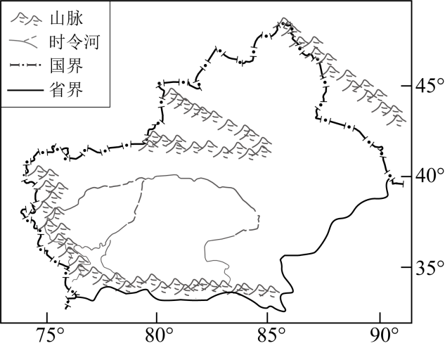
A. 在盆地内部发展畜牧业 B. 山麓地带发展灌溉农业
C. 山坡上开辟梯田种水稻 D. 塔里木河流域种植甘蔗
【答案】B
【解析】
【详解】盆地内部气候干旱，沙漠广布，不适宜发展畜牧业，A错误；山麓地带有高山冰雪融水，可以发展灌溉农业，B正确；气候干旱，降水少，不适合水稻生长，C错误；甘蔗是南方地区的糖料作物，主要分布在南方地区，D错误；故选B。
8. 亚洲是我们生活的大洲。下面关于亚洲的说法，正确的是（ ）
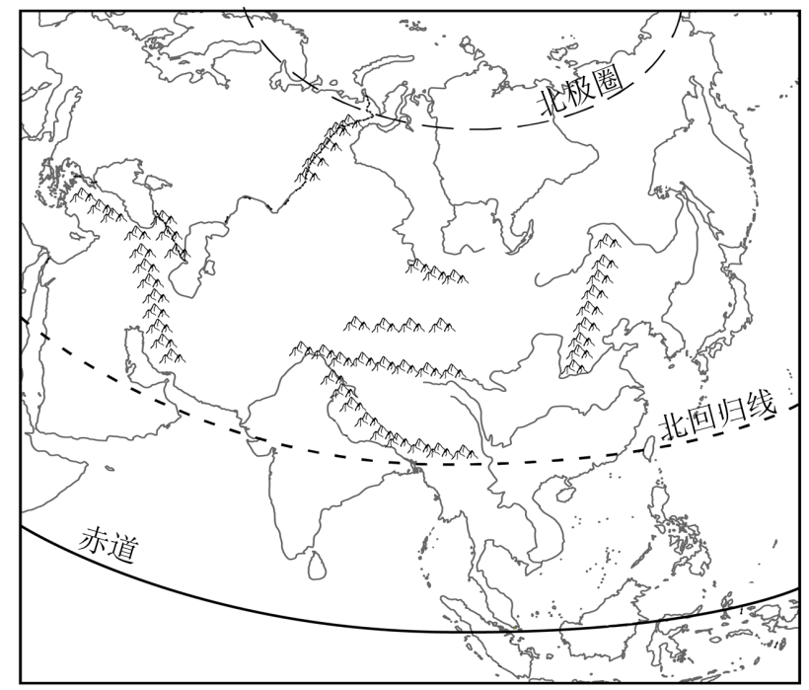
A. 北、东、南三面分别濒临北冰洋、大西洋、印度洋 B. 地势西高东低，地形以高原、山地为主
C. 地跨寒、温、热带，是世界上面积最大的洲 D. 是世界上跨经度最广，东西距离最长的洲
【答案】C
【解析】
【详解】北、东、南三面分别濒临北冰洋、太平洋、印度洋，A错误；地势中间高四周低，地形以高原、山地为主，B错误；地跨寒、温、热带，是世界上面积最大的洲，C正确；南极洲是世界上跨经度最广的大洲，亚洲是东西距离最长的大洲，D错误；故选C。
9. 下列地理现象中，可以用板块构造学说解释的是（ ）
A. 科迪勒拉山系的形成 B. 香港填海造地
C. 华北平原的形成 D. 南美洲东部与非洲西部轮廓相吻合
【答案】A
【解析】
【详解】地质学家经过长期研究，提出了板块构造学说。一般来说，板块的内部比较稳定，板块与板块交界的地带，有的张裂拉伸，有的碰撞挤压，地壳比较活跃，容易发生火山地震，所以可以用板块构造学说解释的是海陆地形的成因和火山地震带的分布；科迪勒拉山系是板块碰撞挤压的结果，A正确，BC错误；南美洲东部与非洲西部轮廓相吻合是大陆漂移学说的例证，D错误；故选A。
读“俄罗斯略图”，完成下面小题。
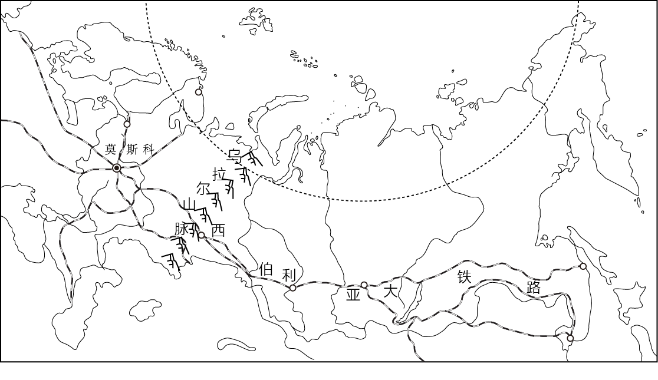
10. 下列关于俄罗斯的叙述，正确的是（ ）
A. 高新技术领域为国家经济新的发展方向 B. 受地势影响，河流均为自南向北流
C. 海岸线漫长，工业集中分布在沿海地区 D. 地域辽阔，客运主要以铁路和航空运输为主
11. 西伯利亚大铁路沿俄罗斯南部修建的主要原因是（ ）
①地形平坦②气温较高③矿产资源丰富④人口、城市较多
A. ①②③ B. ①③④ C. ①②④ D. ②③④
【答案】10 A 11. D
【解析】
【10题详解】
俄罗斯由于过度依赖石油、天然气等资源的出口，导致经济发展不够持续稳定，将高新技术领域作为国家经济新的发展方向，A正确；受地势影响，河流大部分自南向北流入北冰洋，伏尔加河自北向南流入里海，B错误；俄罗斯海岸线漫长，由于纬度高，气温低，结冰时间长，不利于航运，工业集中分布在南部资源丰富地区，C错误；地域辽阔，客运主要以铁路和公路运输为主，D错误；故选A。
【11题详解】
俄罗斯西伯利亚地区北部气温低，冻土更广布，人口稀少，不利于铁路的修建，而南部虽然为山区，但纬度较低，气候温暖，资源丰富、人口、城镇、工业区主要集中在南部，因此铁路修建在南部。①错误，②③④正确；故选D。
【点睛】俄罗斯是世界上面积最大的国家，主要位于30~180°E ，50 ~80°N左右，地跨欧亚两洲，位于欧洲东部和亚洲大陆的北部，俄罗斯有大部分领土处于亚洲，但俄罗斯政治、经济、文化、人口等重心在欧洲，因此从国际法和习惯上来说，俄罗斯却是一个欧洲国家。
朝鲜半岛与中国陆地相连。读“朝鲜半岛某年1月平均气温分布图”，完成下面小题。
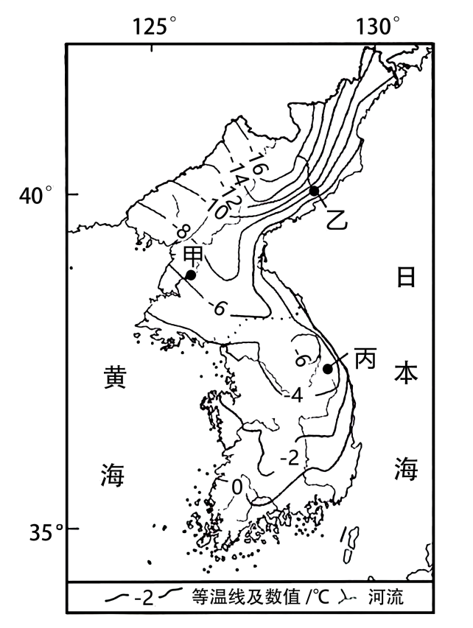
12. 从图中可知，朝鲜半岛1月平均气温（ ）
A. 甲地为-8℃ B. 大部分地区在0℃以上 C. 由北向南逐渐降低 D. 西南部差异小
13. 下列关于朝鲜半岛自然特点的叙述，正确的是（ ）
A. 地势西高东低 B. 乙地附近河流流速慢
C. 丙地地处山地 D. 大部分河流无结冰期
【答案】12. D 13. C
【解析】
【12题详解】
读图可知，甲地位于-6℃与-8℃之间，其气温应高于-8℃，A错误；0℃等温线位于朝鲜半岛南端，大部分地区1月平均气温在0℃以下，B错误；气温受纬度影响，由北向南逐渐升高，C错误；西南部等温线较为稀疏，说明其气温变化较小，D正确；故选D。
【13题详解】
读图可知，朝鲜半岛的河流大多发源于东部，向西注入海洋，说明其地势东高西低，A错误；乙地等温线密集，气温变化大，表明其地势较为陡峭，河流落差大，流速快，B错误；大部分地区1月平均气温低于0℃，河流有结冰期，D错误；丙地位于河流上游，且附近存在闭合的等温线，气温较低，说明当地海拔较高，可能为山地地形，C正确，故选C。
【点睛】根据图中等温线分布判断气温特点：等温线密集，温差大；等温线稀疏，温差小。受纬度因素影响，气温由赤道向两极逐渐递减。
地理课上，同学们用地球仪和灯泡演示地球的运动。读“地球运动过程演示示意图”，完成下面小题。
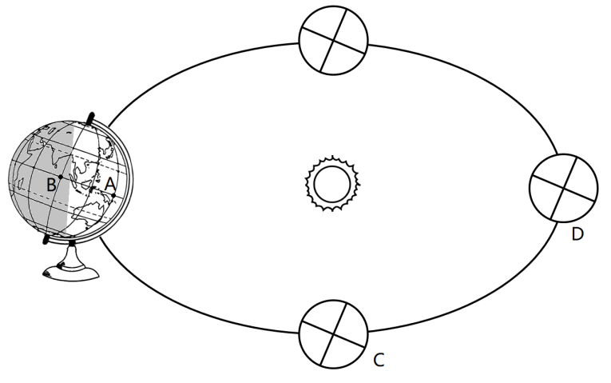
14. 下列关于地球运动的演示，说法正确的是（ ）
①以光源为中心沿逆时针方向移动地球仪②让球心与光源始终保持在同一水平面上
③面向地球仪，沿从A到B方向拨动地球仪④演示公转时，地轴始终垂直桌面
A. ①② B. ②③ C. ①④ D. ②④
15. 地球在图中C、D所示位置之间公转时，可能产生的地理现象是（ ）
A. 北京获得的太阳光热越来越多 B. 堪培拉正午时刻的树影逐渐变短
C. 呼和浩特日落时间越来越晚 D. 悉尼昼长夜短，但白昼逐渐变短
【答案】14. A 15. B
【解析】
【14题详解】
在模拟地球运动过程中，应该以光源为中心沿逆时针方向移动地球仪，应该尽量让球心始终与光源保持在同一水平面上，①②正确；面向地球仪，应沿从B到A方向拨动地球仪，③错误；应始终保持地轴的北端指向北极星附近，④错误；A正确，故选A。
【15题详解】
地球在图中C、D所示位置之间公转时，太阳直射点由赤道向南回归线移动，北京获得的太阳光热越来越少，A错误；堪培拉正午时刻的树影逐渐变短，B正确；呼和浩特日落时间越来越早，C错误；悉尼昼长夜短，昼渐长，D错误；故选B。
【点睛】地球围绕太阳公转时，地轴与公转轨道的平面成66.5°的固定倾角，这就使得一年内太阳光线的直射点有规律地在南北回归线之间移动。
二、非选择题（本题5个小题，除标示外，每空1分，共30分）
16. 我国自然灾害频发，防灾减灾工作特别重要，因此我国把5月12日定为“防灾减灾日”。读“我国四川某地等高线地形图”，完成下列各题。
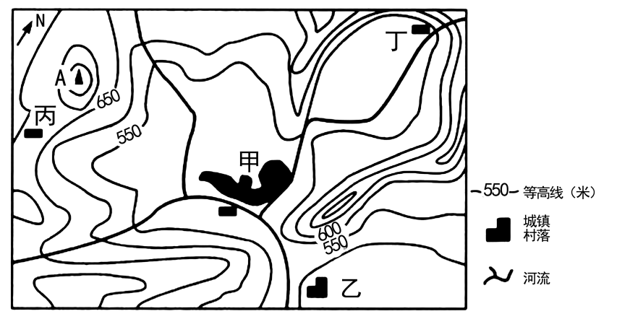
（1）图中甲、乙、丙、丁四地中，甲地发展规模大的原因是____。
（2）图中A山峰在甲地的____方向。如果甲地气温为10℃，只考虑地形因素，A山峰气温最高不会超过____℃。
（3）图中甲、乙、丙、丁四地中，发生泥石流可能性最大的是____地，发生泥石流时的正确逃生办法是____。当地政府为了减少泥石流灾害的发生，在坡地大面积种植果树，你认为最有可能种植的果树是____。
【答案】（1）地形平坦，水源充足
（2） ①. 正西 ②. 8.8
（3） ①. 丁 ②. 向垂直于泥石流方向的山坡上跑 ③. 柑橘
【解析】
【分析】本题以我国四川某地等高线地形图为材料，涉及地图中方向的判断，等高线地形图的判读，地质灾害的分布及自救方法等知识点，考查学生读图分析能力和调动及运用基础知识解决问题的素养。
【小问1详解】
由图可知，图中甲地位于地势低平的盆地，为两条江交汇的地方，其发展规模大的优势是地形平坦，水源充足。
【小问2详解】
根据图中指向标的方向判断，A山峰在甲地的正西方；海拔每升高100米，气温下降0.6℃；图中等高距为50米，甲地海拔在500~550米之间，A地海拔在750~800米之间，相对高度在200~300米之间，两地高差最低在200米；如果甲地气温为10℃，只考虑地形因素，A山峰气温最高不会超过8.8℃。
【小问3详解】
由图可知，图中甲为盆地，乙处海拔较低，周围坡度较缓，丙地位于两个山头之间的低平处鞍部，丁地位于等高线密集的陡坡下，发生泥石流可能性最大的是丁地，发生泥石流时的正确逃生办法是向垂直于泥石流方向的高地跑。该地为四川，属于亚热带季风气候，适宜亚热带水果生长，因此，当地政府为了减少泥石流灾害的发生，在坡地大面积种植果树，最有可能种植的果树是柑橘。
17. 区域比较是地理学习的重要方法。读“澳大利亚和巴西图”，完成下列问题。
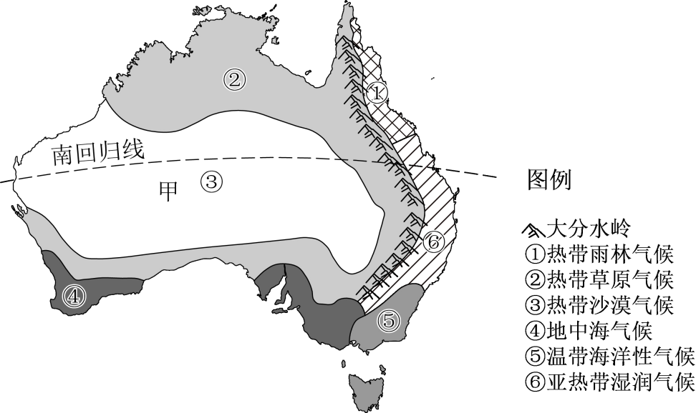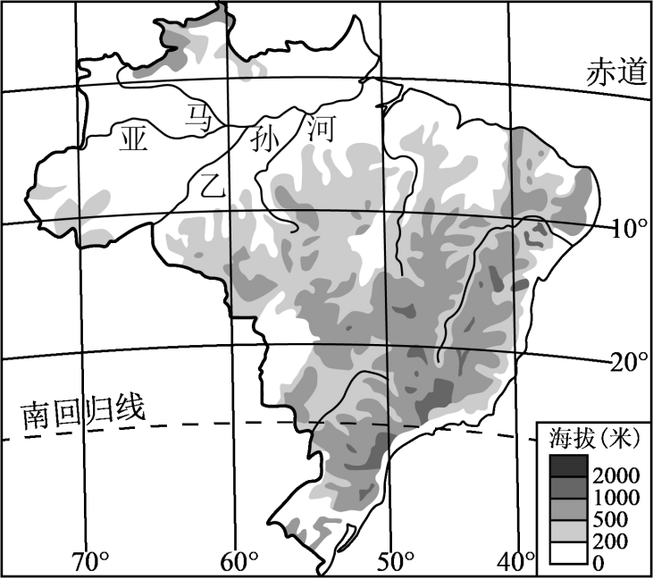
（1）请写出澳大利亚与巴西纬度位置的共同之处：____。（至少答出两点）
（2）两国都有大面积人口稀少地区。澳大利亚甲地区人口稀少的自然原因是____；巴西乙地区人口稀少的自然原因是____。
（3）大豆是巴西重要的出口创汇农产品。近年来，巴西部分地区为提高大豆产量，逐渐扩大种植面积，请谈谈你对此现象的看法，并分析理由。____
【答案】（1）南回归线穿过；大部分热带、亚热带地区（或地跨热带、南温带）；大部分在低纬度地区
（2） ①. 甲地区为热带沙漠气候区，全年炎热干燥，不适合人类居住 ②. 乙地区为热带雨林气候区，全年高温多雨，不适合人类居住
（3）论点一：赞同。扩大种植面积，可以提高大豆产量，增加财政收入。论点二：不赞同。盲目扩大种植面积，采用不合理的措施提高产量，会导致生态环境遭到破坏，土壤沙化，水土流失。论点三：应根据当地自然条件，因地制宜，适度扩大种植面积，走可持续发展之路。
【解析】
【分析】本题以澳大利亚和巴西图为材料，涉及澳大利亚和巴西地理位置，人口分布及原因，巴西农业等知识点，考查学生读图分析能力和调动及运用基础知识解决问题的素养。
小问1详解】
读图可知，巴西大部分位于赤道和南回归线之间，主要位于低纬度、热带；南回归线穿过澳大利亚中部，主要位于低纬度；因此，澳大利亚与巴西纬度位置的共同之处：南回归线穿过；大部分为热带、南温带；大部分在低纬度地区。
【小问2详解】
读图可知，澳大利亚和巴西都有大面积人口稀少区，澳大利亚甲地区人口稀少的自然原因是甲地区主要为热带沙漠气候，终年炎热干燥，降水稀少;巴西乙地区人口稀少的自然原因是位于世界上面积最大的亚马孙平原，属于热带雨林气候，气候湿热，不适宜人类居住。
【小问3详解】
该题为开放性试题，答出观点相对应的理由即可；比如：论点一：赞同。扩大种植面积，可以提高大豆产量，增加财政收入。论点二：不赞同。盲目扩大种植面积，采用不合理的措施提高产量，会导致生态环境遭到破坏，土壤沙化，水土流失。论点三：应根据当地自然条件，因地制宜，适度扩大种植面积，走可持续发展之路。
18. 阅读图文材料，完成下列问题。
材料一茶树喜温暖潮湿，最适宜在气温20℃—30℃、年降水量在1150毫米左右的自然条件下生长。茶叶四季可采，但在特定时间段采摘的茶叶最佳，如我国南方茶区最适宜在清明（4月初）前后采摘。非洲的马拉维国家经济落后，但茶叶产量大，茶叶产区集中分布于布兰太尔周围地区，98%供出口，出口对象主要是英国等国家。
材料二“马拉维图”“布兰太尔和伦敦气温曲线与降水量柱状图”
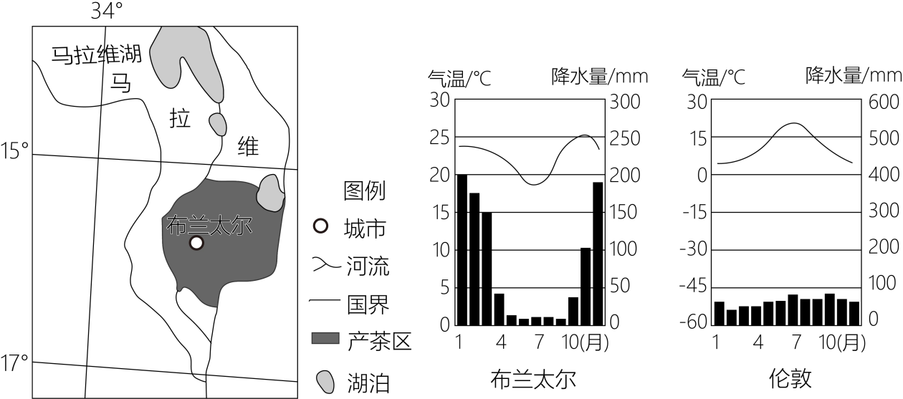
（1）马拉维半球位置是____；布兰太尔的气候特征是____。
（2）马拉维茶叶生产成本低，茶叶产量大，但常受____灾害的威胁。布兰太尔采摘茶叶的最佳时间是____（选填“1月”“7月”或者“10月”）前后。
（3）请简要分析英国不利于茶树生长的原因。____。
【答案】（1） ①. 东半球，南半球 ②. 全年高温，一年分干、湿两季
（2） ①. 干旱 ②. 10月
（3）茶树喜温暖、潮湿的环境，而英国属于温带海洋性气候，气候阴凉，降水不足，无法满足茶树生长的气候条件。
【解析】
【分析】本题以马拉维图和布兰太尔和伦敦气温曲线与降水量柱状图及文字信息为材料，涉及马拉维国家地理位置，气候特征，气候对农业的影响等知识点，考查学生读图分析能力和调动及运用基础知识解决问题的素养。
【小问1详解】
由图可知，非洲的马拉维主要位于34°E~36°E，14°S~17°S之间，属于东半球和南半球。由布兰太尔气温曲线与降水量柱状图可知，布兰太尔的气候特征是全年高温，一年分干、湿两季，属于热带草原气候。
【小问2详解】
由材料可知，马拉维主要为热带草原气候，全年高温，一年分干、湿两季，但茶树喜温暖潮湿，最适宜在气温20℃—30℃、年降水量在1150毫米左右的自然条件下生长，因此，马拉维茶叶生产成本低，茶叶产量大，但常受干旱灾害的威胁。茶叶四季可采，但在特定时间段采摘的茶叶最佳，比如我国茶叶采摘时间最佳为春季清明前后，马拉维位于南半球，与北半球季节相反，因此，布兰太尔采摘茶叶的最佳时间是10月前后。
【小问3详解】
由材料可知，茶树喜温暖潮湿，最适宜在气温20℃—30℃、年降水量在1150毫米左右的自然条件下生长，而英国属于温带海洋性气候，气候阴凉，降水不足，无法满足茶树生长的气候条件，不利于茶树生长。
19. 自然环境影响着人们的生产和生活。读“我国东部某区域粮食作物常年夏收时间示意图”和“窑洞景观图”，完成下列问题。
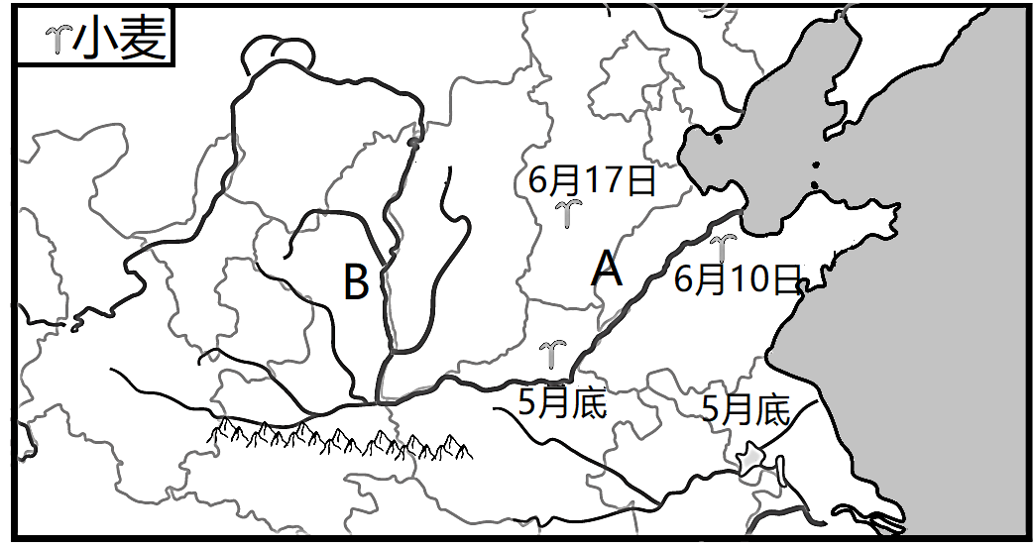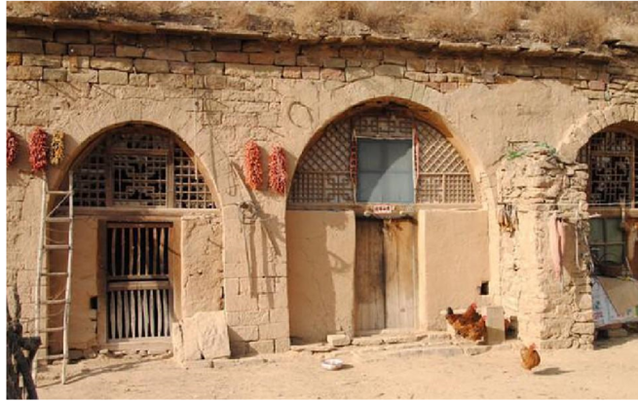
（1）图中粮食作物产区所在的地形区是____。该地形区按温度带划分，主要位于____带。
（2）5月中下句，北方地区陆续开启了夏收农事活动。图示区域粮食作物夏收时间不同，主要影响因素是____。
（3）A地区春旱严重。请联系所学知识，分析该地区春旱的原因。____。
（4）窑洞是B地区特有的传统民居。请说明窑洞与当地自然环境的关系。____。
【答案】（1） ①. 华北平原 ②. 暖温
（2）纬度因素 （3）华北平原春季气温较高，降水很少，土壤水分的蒸发量很大。加上此时正值冬小麦返青，作物需水量很大，土壤中的水分条件不能满足农作物生长的需要，所以春旱严重。
（4）B地区为黄土高原，黄土具有直立性，不易崩塌，而且又比较干燥，适宜开凿窑洞，作为居所
【解析】
【分析】本题以我国东部某区域粮食作物常年夏收时间示意图和窑洞景观图为材料，涉及北方地区的自然地理特征，影响北方地区主要粮食作物的主要因素，华北地区春旱的原因，窑洞与当地自然环境的关系等知识点，考查学生读图分析能力和调动及运用基础知识解决问题的素养。
【小问1详解】
从图中可看出，该区域的粮食作物主要是小麦，其分布的地区位于黄河下游，属于华北平原；华北平原在秦岭一淮河以北，按温度带划分，主要位于暖温带。
【小问2详解】
纬度不同导致温度、热量不同，造成作物成熟时间不同。所以该区域粮食作物夏收开镰时间不同，主要影响因素是纬度。
【小问3详解】
由图可知，A地区为华北平原，华北平原春旱的成因：春季气温较高，降水较少，土壤水分蒸发量大，此时正值冬小麦返青和玉米、棉花出苗，作物需水量很大，所以土壤中的水分不能满足农作物生长的需要，春旱严重。对策：南水北调；发展节水农业；种植耐旱作物；地膜覆盖、建塑料大棚；减少风干和水分蒸发；培育抗旱新品种等。
【小问4详解】
窑洞是B地区黄土高原特有的传统民居，黄土具有直立性，不易崩塌，而且又比较干燥，适宜开凿窑洞，作为居所。
20. 2022年12月，国家“西电东送”重点工程——白浙工程（白鹤滩至浙江特高压直流输电工程）竣工投产，标志着白鹤滩水电站电力外送通道工程顺利完成。读“白浙工程线路图”，完成下列问题。
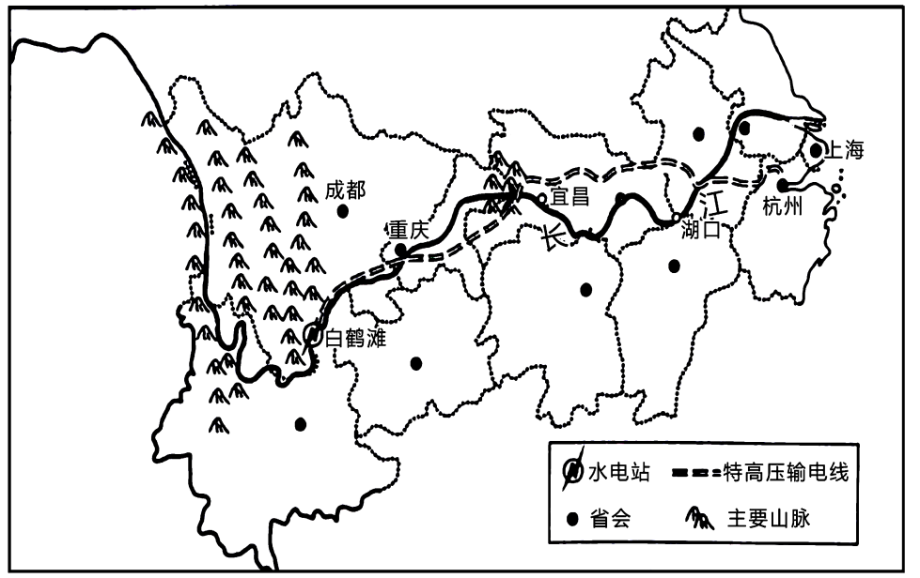
（1）白浙工程西起四川省，东至浙江省，途经川、____（填简称）、鄂、皖、浙等省份。
（2）白浙工程途经四川盆地和长江中下游平原两大地形区。冬季，四川盆地比同纬度的长江中下游平原温暖，原因是____。
（3）白鹤滩水电站位于长江上游河段，其水能丰富原因是____。
（4）白浙工程“西电东送”的终点为长江三角洲，这里经济发达，位置优越。请说明长江三角洲地区交通位置的优越性。____。
（5）请说出白浙工程的竣工投产对东部发展的积极影响。____。
【答案】（1）渝 （2）四川盆地北部的高大山脉，对来自北方的冬季风、寒潮有阻挡或减弱作用；而长江中下游平原北部则没有高大山脉，冬季风和寒潮能长驱南下
（3）水量大，落差大 （4）长江三角洲地处江海交汇之地，沿江沿海港口众多。这里依托长江干支流发达的水运，可以联系广大的内陆地区；同时这里又是我国南北海上航运的中枢，并通过远洋航线通往世界的主要港口。
（5）能缓解东部地区的能源短缺，使东部地区的环境得到改善
【解析】
【分析】本题以白浙工程线路图为材料，涉及我国行政区划简称，地形对气候的影响，水能丰富的原因，长江三角洲地区交通位置的优越性，西电东送的积极影响等知识点，考查学生读图分析能力和调动及运用基础知识解决问题的素养。
【小问1详解】
白浙工程西起四川省，东至浙江省，途经四川（简称川）、重庆（简称渝）、湖北(简称鄂)、安徽(简称皖)、浙江（简称浙）等省份。
【小问2详解】
白浙工程途经四川盆地和长江中下游平原两大地形区。冬季，四川盆地比同纬度的长江中下游平原温暖，原因是四川盆地北部的高大山脉秦岭和大巴山，对来自北方的冬季风、寒潮有阻挡或减弱作用；而长江中下游平原北部则没有高大山脉，冬季风和寒潮能长驱南下，因此，冬季，四川盆地比同纬度的长江中下游平原温暖。
【小问3详解】
白鹤滩水电站位于宜昌以西，属于长江上游；该水电站位于我国地势第一、二级阶梯分界线——横断山脉，水量大、落差大、流速快，水能丰富。
【小问4详解】
白浙工程“西电东送”的终点为长江三角洲，这里经济发达，位置优越；长江三角洲地区交通位置的优越性：长江三角洲地处江海交汇之地，沿江沿海港口众多。这里依托长江干支流发达的水运，可以联系广大的内陆地区；同时这里又是我国南北海上航运的中枢，并通过远洋航线通往世界的主要港口。
【小问5详解】
白浙工程的竣工投产对对东西部发展的积极影响：将我国西部地区资源优势转化为经济优势，完善基础设施建设，增加就业机会，带动相关产业发展；缓解我国东部地区能源紧张，优化能源结构，改善大气质量。



